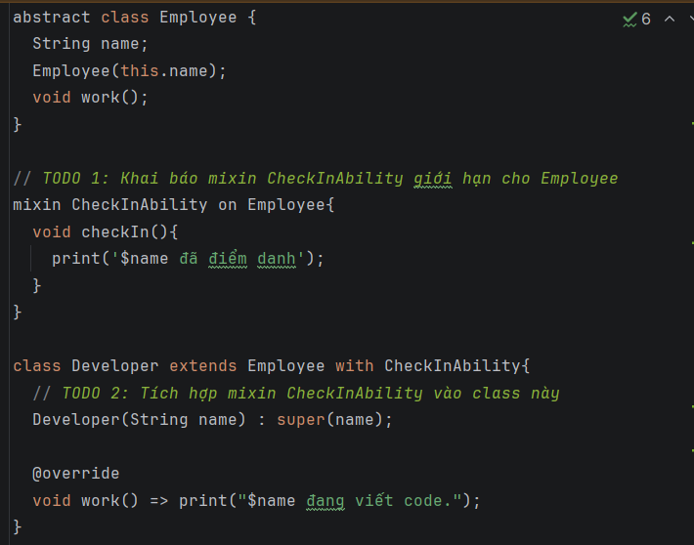
- Todo 1, 2
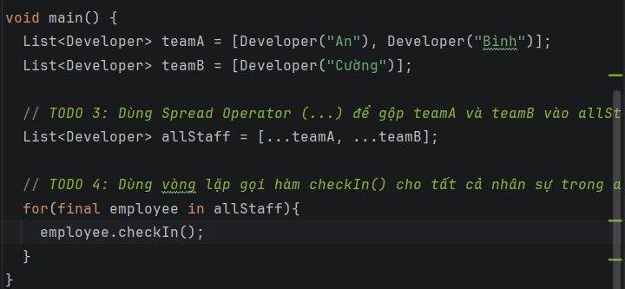
- Todo 3, 4
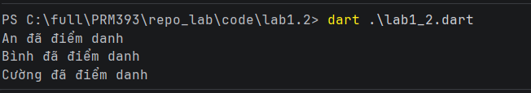
- Chạy dự án

